《会计准则研究》主要授课知识点回顾
（2021学年春季学期）

本课程为会计学学硕财务会计方向2学分专业必修课，授课人为财科院研究生院教研中心副研究员、硕士研究生导师黄燕飞，本学期主要授课知识点如下：

第一讲 各主要经济体会计准则体系概述
本节课主要介绍了中国会计准则体系、国际会计准则体系、美国会计准则体系，以及各国会计准则体系与国际会计准则的趋同。
- 中国会计准则体系
- 演进过程
- 中国会计准则体系
- 基本会计准则（1个）
- 具体会计准则（42个）
- 会计准则解释（13个）
（三）应用指南
（四）中国会计准则体系近5年的改革
2014年以来修订了14项企业会计准则，新发布了4项会计准则准则和2项会计处理，新发布了5项会计准则解释，多次更新“一般企业会计报告的格式”。
- 国际财务报告准则体系
三个会计概念框架：1989年、2014年、2018年版。
- 具体准则
- 解释层面
- 其他出版物
- 美国公认会计原则
FASB (1973年）——SEC （1934年）——CICPA （1934-1973年）（1973-2001年）
- 会计准则
- 构成
范围、概念名词、初始确认、后续确认、计量与终止确认、披露、生效时间
- 我国会计准则
1、与应用指南、会计科目之间的关系
2、会计准则解释
3、发布准则时间，包括起草说明、应用指南
4、不同会计准则之间的关系 （一个国家体系内和不同会计体系之间）
- IFRS在全球的使用情况
166个经济管辖体，其中144个要求全部或绝大多数公众公司使用IFRS。
（一）中国：实质趋同
（二）主要资本市场对各会计准则体系的认可情况

第二讲 会计准则的目标制订理念和概念框架

本节课主要授课内容为会计准则的目标与制定理念。
一、财务会计目标
1、受托责任观与决策有用观
不同目标导向下的会计确认、计量、披露不同。
- 决策有用观
（1）强调财务会计信息与投资者决策相关，更加关注会计信息的相关性特征。
- 反馈价值：倾向于现行价值计量
- 决策价值：倾向于现行价值计量
- 决策相关更加关注会计信息的及时性、可比性
- 对不同事件采取同一方法不是可比性而统一性
- 可靠性vs如实表述
- 确认计量时保持客观中立，会计信息才更具有相关性
- 谨慎性：以谨慎态度收集信息做出中立、真实判断
- 受托责任观更倾向于历史成本计量。
- 会计准则制定理念
- 收益（利润）计量的重要性，收益观的两种体现
- 实物资本保全：企业生产能力不变
- 财务资本保全：企业资金总量不变
- 计量收益的两种方法
- 资产负债观：存量思想
基于资产变动，更倾向于公允价值计量，强调实物资本保全思想。
- 收入费用观：流量思想
基于交易发生，强调配比原则、实现原则、历史成本原则。
- 收入确认原则的发展历程
- 现金原则：现金闭环、最客观，收到现金才确认收入；
- 实现原则：可能没有收到现金，但已发生交易则确认收入；
- 市场原则：没有发生实质交易，但根据市场判断可以实现收益，则确认收入；
- 现值原则：市场没有依据表明收益实现，但根据未来现金流量折现判断收益，确认为收入。
三、会计概念框架—以IASB概念框架为例
1、会计信息质量特征的改革
（1）相关性
（2）如实表述
2、会计要素的定义
3、会计确认计量属性及其选择标准

第三讲 收入确认与计量（上）
一、改革背景和上市公司收入确认出现的主要问题
1、解决原准则实施中存在的具体问题
（1）销售商品收入、提供劳务收入和让渡资产使用权收入适用“第14号 收入”，建造合同形成的收入适用“第15号 建造合同”。
（2）交易事项的日趋复杂，实务中收入确认和计量面临越来越多的问题。
2. 2007-2019年上市公司收入确认中发现的具体问题
二、收入确认和计量涉及的会计准则
- 修订后收入准则的主要内容
（一）让渡资产使用权的收入确认不再适用于第14号准则
1、准则修订后，主要规范的是提供商品和服务的收入确认；
2、适用范围：与客户的合同。
（二）收入确认的五步法模型
1、第一步：识别与客户签订的合同
（1）收入准则所规范的合同，应当同时满足下列条件：
2、第二步：识别合同中的各项履约义务
（1）可明确区分的商品或服务；
（2）对“表明企业向客户转让该商品的承诺与合同中其他承诺不可单独区分的情形”的进一步说明。
3、第三步：确定交易价格
（1）可变对价及其限制
（2）重大融资成分
（3）非现金对价
（4）应付客户对价
4、第四步：将交易价格分摊至合同中的各项履约义务
（1）确定单独售价的方法：市场调整法、成本加成法、余值法
（2）分摊合同折扣
（3）分摊可变对价
（4）交易价格的变动
5、第五步：在履行履约义务时确认收入
企业应当在履行了合同中的履约义务，即在客户取得相关商品控
制权时确认收入。取得相关商品控制权，是指能够主导该商品的使用并从中获得几乎全部的经济利益。
（1）控制定义：主导作用、能力、获得资产利益的方式
（2）在某一时段内履行履约义务
（3）在某一时点确认收入：在客户获得商品的控制权时确认收入
- 合同成本
- 合同取得成本
1、增量成本：企业不取得合同就不会发生的成本（如销售佣金等）。
- 合同履约成本
1、如不属于其他企业会计准则的范围，满足条件，确认为一项资产。
2、在发生时计入当期损益的支出
- 摊销
采用与该资产相关的商品收入确认相同的基础进行摊销，计入当期损益；
- 减值
- 企业因转让与该资产相关的商品预期能够取得的剩余对价；
- 为转让该相关商品估计将要发生的成本。

第四讲 收入确认与计量（下）
五、特定交易的会计处理
（一）附有销售退回条款的销售
1、确认收入
2、确认退货负债（B.S日重估）
3、确认退货资产（B.S日重估）
4、结转成本
（二）质保
1、考虑质保的性质
（1）服务类质保（通常作为单项履约义务）
（2）保证类质保（通常不作为单项履约义务）
2、评估质保是否提供产品符合约定规格的保证之外的单独服务企业
- 主要责任人和代理人
1、主要责任人在向客户转让商品前拥有对商品的控制权。
2、控制的情形：
- 额外购买选择权
客户可免费或按折扣取得额外商品或服务的选择权：
- 知识产权许可
- 是否构成单项履约义务
（1）构成有形商品的组成部分并且是该商品正常使用所不可缺少的许可证；
（2）客户仅在同时使用相关服务时才能获益的许可证。
2、向客户授予知识产权许可使客户对企业知识产权享有了权利。
（1）时点确认收入：一次性取得授权
（2）时段确认收入：持续取得授权
- 售后回购
1、负有回购义务或享有回购权利（看涨期权或远期合同）
2、负有应客户要求回购的义务（看跌期权）
3、处理：
- 租赁
- 融资
- 附有销售退回条款的销售
- 预收客户销售商品款
企业向客户预收销售商品款项的，应当首先将该款项确认为负债，待履行了相关履约义务时再转为收入。
- 无需退回的初始费
1、不可返还的预付费用（及某些成本）
2、将预付费用确认为收入
3、不将预付费用确认为收入
六、CAS14的生效时间及衔接规定
（一）衔接规定
可选择的简化操作方法：如对合同变更的简化处理方法。
（二）实施时间
- 分期分批实施
- 母子公司合并报表：统一会计政策
七、对上市公司的影响展望
（一）改变了收入确认的方式 
（二）改变了收入确认的时点
（三）改变了收入确认的金额
（四）收入确认政策的披露

第五讲 金融工具（上）
本节课主要通过对上市公司年报中金融工具处理中存在的问题介绍了金融工具的定义、分类、确认与计量等问题。
- 金融工具定义
- 引言
- 金融工具准则应用中存在问题：2009年到2019年年报分析
- 定义
- 金融工具：形成一方的金融资产，并形成其它单位的金融负债或权益工具的合同。
- 金融资产：企业持有的现金、其他方的权益工具以及符合条件之一的资产。
- 金融负债（合同义务）
- 权益工具：能证明拥有某个企业在扣除所有负债后的资产中剩余权益的合同。
- 衍生工具：同时具备下列特征的金融工具或其他合同。
- 价值变动
- 不要求初始净投资
- 未来结算
- 财务担保合同：发行方可以选择按保险合同或者CAS22-金融工具确认和计量规范。
- 贷款承诺
- 金融工具分类
（一）金融资产的分类基础
- 管理层的持有意图和能力（原准则）
- 商业管理模式和金融资产的现金流量特征（新准则）
（二）管理层的持有意图和能力（原准则）
1、四分类：以公允价值计量且其变动计入当期损益的金融资产；持有至到期投资；贷款和应收款项；可供出售金融资产。
2、示例
（1）苏常柴公司持有福田汽车股票
（2）福建水泥持有兴业银行
（3）西水股份持有兴业银行
（三）管理业务模式和金融资产的合同现金流量特征（新准则）
1、企业管理金融资产的业务模式
2、金融资产的合同现金流量特征
3、三分类
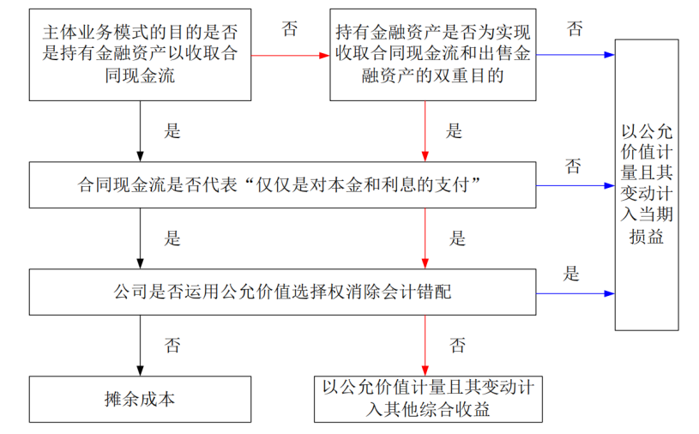
- 例外条款
- 限制性条款：交易性
（四）金融负债分类
- 以公允价值计量的金融负债
- 以摊余成本计量的金融负债

- 金融工具（下）+长期股权投资
- 金融工具的确认与计量
- 确认
- 初始确认：交易日确认
- 终止确认：交易日确认
3、金融工具的重分类
（1）企业对所有金融负债均不得进行重分类。
（2）企业改变其管理金融资产的业务模式时，应当按照本准则的规定对所有受影响的相关金融资产进行重分类。
- 计量
1、初始确认时，应按照公允价值计量
2、摊余成本：以金融资产或金融负债的初始确认金额经调整后的结果确定。
3、以成本代替公允价值计量权益工具投资
4、金融负债的计量
简单直接将因自身信用风险变化带来的公允价值变动，排除在当期损益之外。
（三）例外条款
1、分类时的例外条款
2、终止确认时的例外条款
3、对权益工具投资的确认和计量的例外条款
四、金融工具的减值
1、以预期信用损失为基础，进行减值处理并确认损失准备。
2、预期信用损失：是指以发生的违约的风险的权重的金融工具信用损失的加权平均值。
3、信用损失来自于收取的现金流量金额的变化和收取时间的变化。
4、预期信用损失评估期间
五、金融工具的利得和损失
六、金融工具准则改革
（一）金融工具准则改革的衔接规定
（二）金融工具准则改革的带来的影响
- 上市公司长期股权投资准则的应用情况
- 控制权（包含共同控制和重大影响）理解判断
- 公允价值的取得和披露
- 合并日、合并成本、一揽子交易的判断
- 分步取得控制和权益性交易
- 长期股权投资的相关概念
- 共同控制、重大影响
- 成本法和权益法
- 权益性交易（资本性交易）
- 长期股权投资的确认与计量
- 成本法适用于对子公司权益性投资的后续确认计量
- 权益法适用于重大影响和共同控制合营企业的后续确认计量
- 方法转换

- 企业合并
- 准则条款变化
新增加的内容：
- 合并范围和合并程序；
- 母子公司之间发生的未实现内部交易损益的抵销问题；
- 特殊交易的会计处理
- 关于合并范围的变动
- 编制合并报表义务的豁免
修订前准则强调所有子公司应纳入合并范围；修订后的准则豁免了投资性主体编制合并报表的规定
2、投资性主体
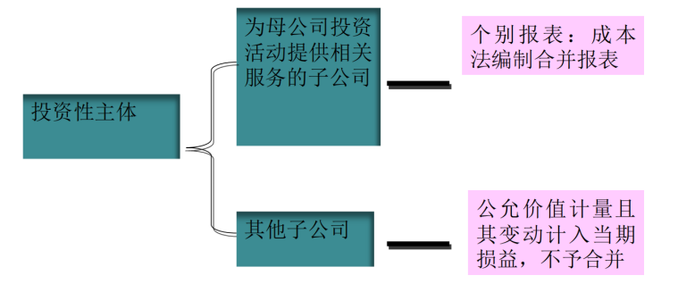
- 整合各项准则解释的相关内容
- 关于控制的定义和具体判断原则
1、控制的定义和判断原则改变
控制 = 对被投资方的权力+对源自被投资方可变回报的权利+使用权力影响回报
2、权力是判断控制的第一要素
- 权力来源于权利
3、协议控制（A控制D）
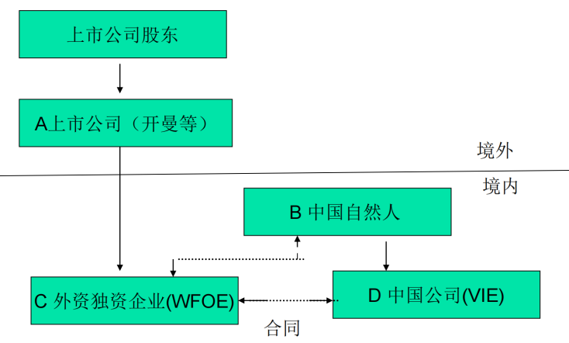
4、法定权利与约定权利之间可能发生冲突
5、被投资方的相关活动
6、投资方对被投资方的权力通常来自表决权，但有时对某些主体的权力是由一项或多项合同安排决定。
7、可变回报
8、对控制的持续评估
五、特殊事项
1、合营安排：合营安排的分类与确认由原三分类（共同控制资产、共同控制经营、共同控制主体）变为两分类（共同经营和合营企业） 。
2、共同控制，是指按照相关约定对某项安排所共有的控制，并且该安排的相关活动必须经过分享控制权的参与方一致同意后才能决策。

- 股份支付
- 股份支付准则应用中的问题
1、2012年年报分析：因未满足可行权条件而被取消的，应当…… 。
2、2013年年报分析：股份支付相关信息的披露不充分。
3、2014年年报分析：与股份支付计划相关的确认与计量不适当
4. 2015年年报分析
5.2016-2019年年报分析
- 期权激励的经济实质
- 股份支付准则所指的权益工具是指企业自身的权益工具，包括企业本身、企业的母公司或同集团其他会计主体的权益工具。
- 支持和反对将员工期权激励在资产负债表内确认或者是表外披露的理由有哪些？
（1）表外披露的支持者认为不进行表内确认的理由
（2）表内费用确认的支持者认为的理由
- 期权激励的会计处理要点
1、对于股票期权激励计划这一事项：费用化处理
2、如果应在表内确认为费用，则应采用公允价值计量
3、模型确定计量属性的金额
4、以授予日公允价值作为确认的金额？
5、如何在等待期内进行具体的会计处理？
6、期权价值的决定因素
- 期权的价值：内在价值与时间溢价
- 期权激励的案例探讨——伊利
1、如果在等待期内某企业取消其原授予的期权激励计划，应如果进行会计处理
- 期权激励计划的设计应考虑哪些因素，并经过何种审批程序？
- 标的：限制性股票or期权计划
- 数量：控制权是否受到影响
- 等待期：对费用的影响；对雇员的绑定期
- 预亏公告的解读

